Перечень транспортных средств, признанных брошенными, разукомплектованными, бесхозяйными
дата осмотра | адрес | марка/модель/гос. номер/цвет | срок добровольного/принудительного перемещения | фотоматериалы
04.02.2021 | г. Воронеж, б-р Победы, 51А | ВАЗ2103  А866ХУ36  красный | 18.02.2021/ в соответствии с п. 4.1 постановления № 36 от 29.01.2018 | 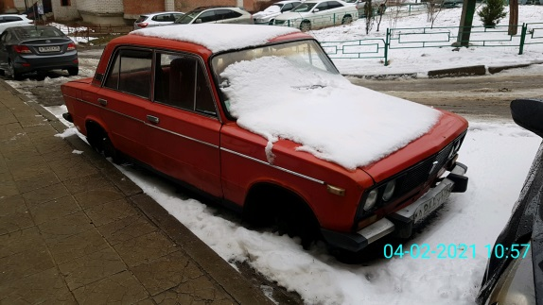 | 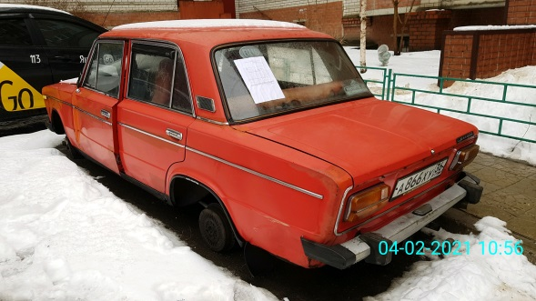
04.02.2021 | г. Воронеж, ж/м Олимпийский, 2 | Порше Кайен  черный | 18.02.2021/ 18.04.2021 | 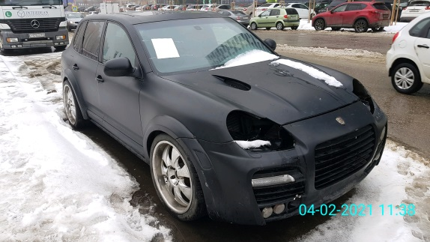 | 